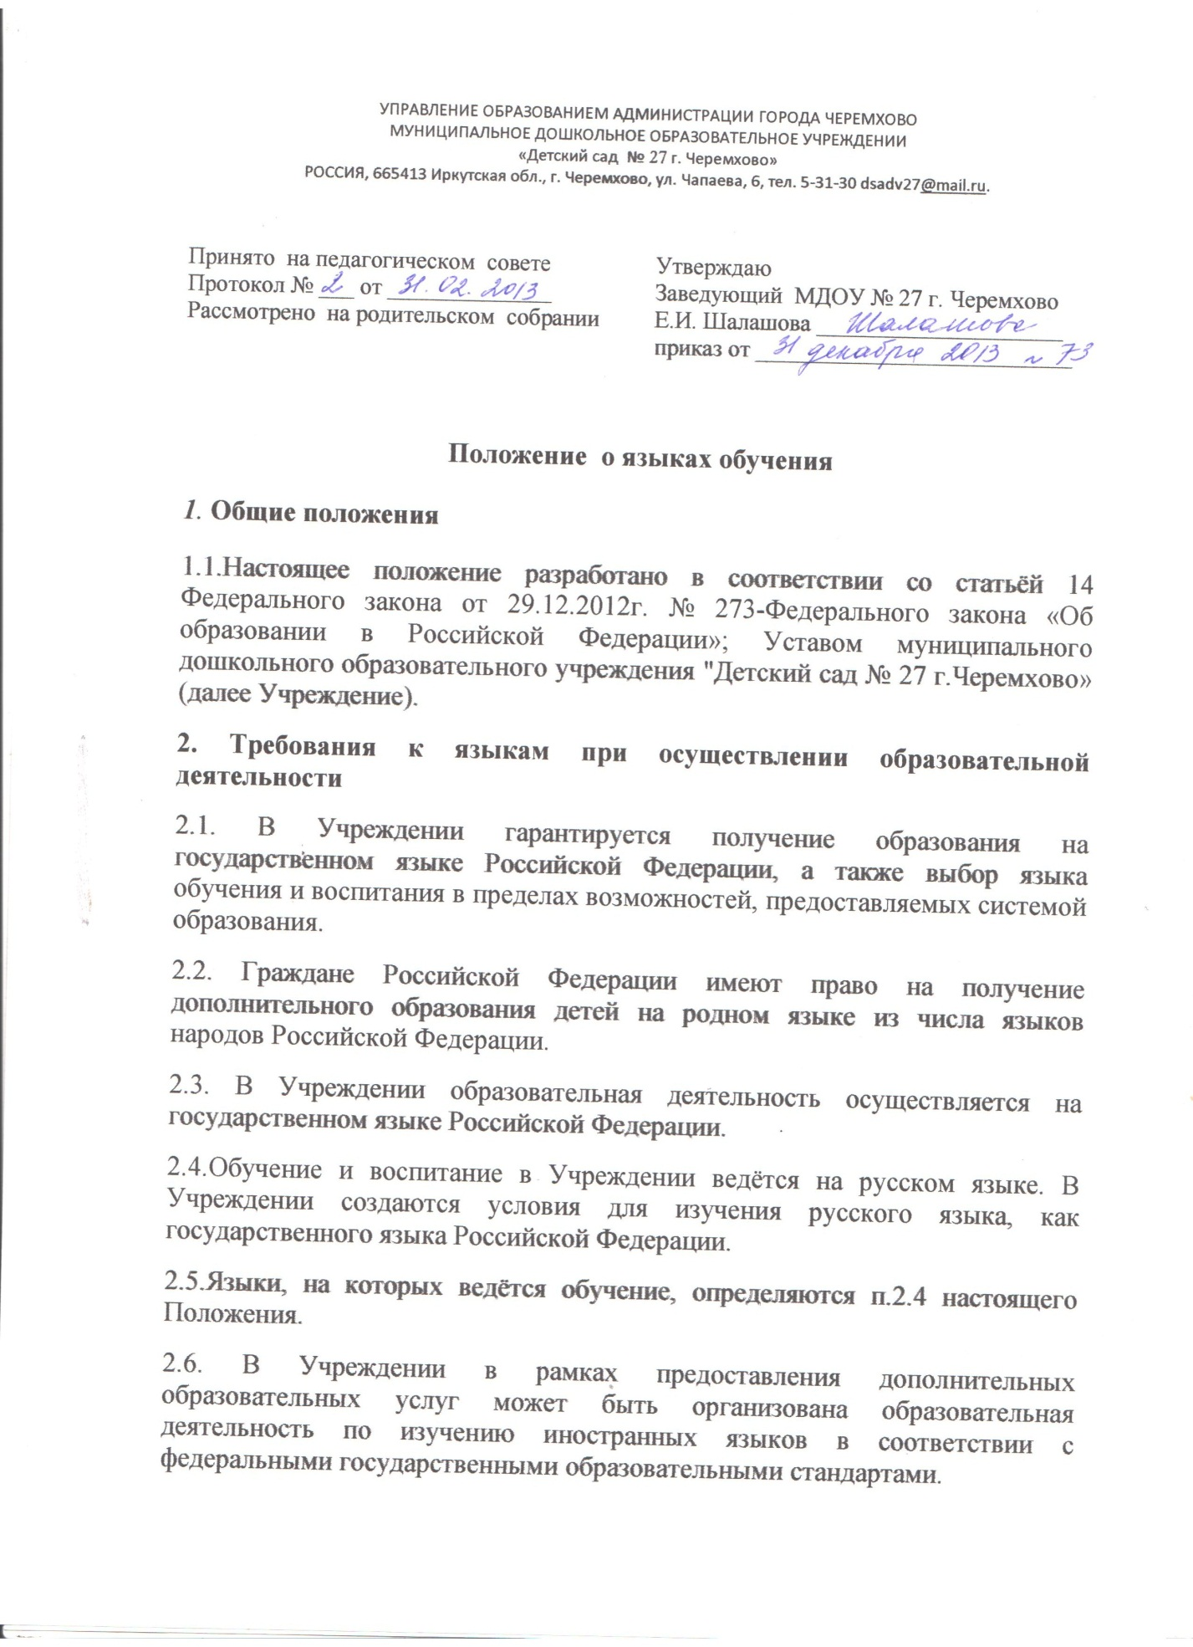

3. Заключительные положения
3.1.Настоящее положение вступает в силу с момента издания приказа руководителя «Об утверждении «Положения о языках образования в МДОУ «Детский сад № 27 г. Черемхово» и действует до принятия нового. 3.2.Изменения в настоящее Положение могут вноситься Учреждением в соответствии с действующим законодательством и Уставом МДОУ №27 г. Черемхово.

